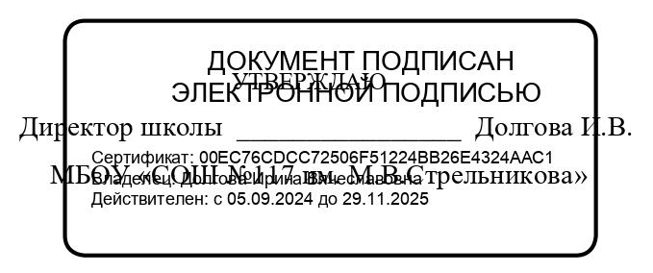

ЕЖЕДНЕВНОЕ МЕНЮ

___13__03_____2025.

Возрастная категория: 12 лет и старше

|  |  |  |  |  |  |  |  |
| --- | --- | --- | --- | --- | --- | --- | --- |
| Приём пищи | Наименование  блюда | Вес  блюда | Пищевые вещества | | | Энергетическая ценность | № рецептуры |
| белки | жиры | углеводы |
| Неделя 2  День 9 |  |  |  |  |  |  |  |
| Завтрак | Плов из отварной говядины | 200 | 15,3 | 14,7 | 38,6 | 348,2 | 54-11м |
| Компот из смеси сухофруктов | 200 | 0,5 | 0 | 19,8 | 81 | 54-1хн |
| Яблоко | 100 | 0,5 | 0 |  | 19,8 | Пром. |
| Хлеб пшеничный | 20 | 1,5 | 0,2 | 9,8 | 46,9 | Пром. |
| Хлеб ржаной | 30 | 2 | 0,4 | 10 | 51,2 | Пром. |
| Итого за завтрак | | **550** | **19,7** | **15,7** | **88** | **571,7** |  |
| Второй завтрак | Сок абрикосовый | 250 | 1,3 | 0 | 31,8 | 132 | Пром. |
|  |  |  |  |  |  |  |
| Итого за второй завтрак | | **250** | **1,3** | **0** | **31,8** | **132** |  |
| Обед | Салат из белокочанной капусты с морковью и яблоком | 100 | 1,4 | 10,1 | 6 | 120,9 | 54-8з |
| Суп гороховый (вариант 2) | 250 | 8,2 | 3,5 | 18,7 | 138,7 | 54-25с |
| Яйцо вареное | 40 | 4,8 | 4 | 0,3 | 56,6 | 54-6о |
| Макароны отварные | 200 | 7,1 | 6,6 | 43,7 | 262,4 | 54-1г |
| Бефстроганов из отварной говядины | 100 | 15 | 15,5 | 2,4 | 209,3 | 54-1м |
| Чай с лимоном и сахаром | 150 | 0,2 | 0 | 5 | 20,9 | 54-3гн |
| Хлеб ржаной | 100 | 6,6 | 1,2 | 33,4 | 170,8 | Пром. |
|  |  |  |  |  |  |  |
| Итого за обед | **940** | **43,3** | **40,9** | **109,5** | **979,6** |  |